卡牌类Web3游戏 法律合规要点有哪些？

背景：

最近看到两则新闻，一个是在2024年2月29日，集换式卡牌游戏Parallel推出公开测试版。另外一个是Web3游戏电竞娱乐平台DegenVerse公司推出的电竞游戏 Degen Game （结合 MOBA 和卡牌的即时战略游戏，也被称为 Web3 版本的皇室战争）获得博雅互动的战略投资支持。

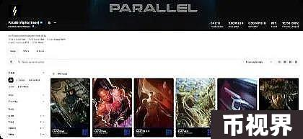

这两则新闻都给我们传达了一个信息，将传统的卡牌游戏进行链改，应用到Web3游戏领域，似乎是一个不错的方向。

Web3游戏的发展少不了对传统游戏的借鉴，同样的，传统卡牌游戏已经产生的法律风险同样可以对Web3游戏创业者带来启发。

## Web2卡牌游戏是什么？有哪些类型？

卡牌游戏可粗略的分为传统卡牌游戏，集换式卡牌游戏（TCG）和泛卡牌游戏。

传统卡牌游戏，或者说纸牌游戏，例如《扑克》、《UNO》等。

集换式卡牌游戏，是以收集卡牌为基础，将收集到的卡牌组成卡组，进行游戏对战。相较于传统卡牌，集换式卡牌的不同在于游戏中使用的卡组不再是固定的。例如宝可梦集换式卡牌游戏，炉石传说等。

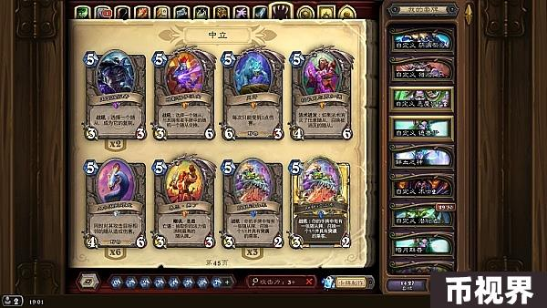

泛卡牌游戏，则融合了更多的元素，如卡牌与动作类结合的刀塔传奇，卡牌与即时战略相结合的皇室战争，卡牌与塔防相结合的明日方舟等。相较于集换式卡牌游戏，泛卡牌游戏在电子游戏方面做了更多的延伸。



## 卡牌游戏商业模式中存在的法律问题

1.类盲盒的卡牌销售模式

集换式卡牌游戏的玩法是，玩家是将收集的卡牌组成卡组，进行对战。收集卡组的方式有预组和补充包的方式，所谓预组就是官方自己组合成的卡组，里面的卡牌都是固定的，打开就能进行游玩的卡组。而补充包则是将一定数量确定主题的卡片放入卡包之中，随机获得其中的卡片。这就导致了少量卡牌存在一定的稀缺性。

虽说目前我国并没有专门针对集换式卡牌游戏的法律规定，但其商业模式和销售策略与盲盒有一定的相似性。都是营造特定卡牌稀缺性现象，吸引玩家购买更多的卡牌产品。所以可以参照适用关于盲盒相关法律规定。

例如宝可梦卡牌，仅用红蓝色代表卡牌稀有度高低，但未公布每包卡牌中稀有卡牌和普通卡牌的比例。

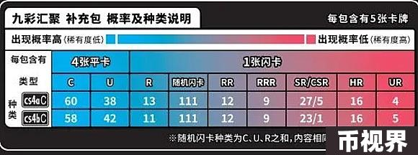

在《上海市盲盒经营活动合规指引》中规定，盲盒经营者应公示“商品种类、抽盒规则、商品分布、商品投放数量、隐藏款抽取概率、商品价值范围以及每个系列可以抽取的次数、金额限制等关键信息”。

2.二手卡牌交易面临的法律问题

在玩家无法通过官方渠道购买心仪的卡牌时，就会寻找二手卡牌交易途径。如线下的集换社、或者线上的直播抽卡。卡牌的稀缺性会引发市场炒作，经市场炒作后的卡牌，其性质就发生了从游戏竞技属性到金融属性这一质的转变。

2021年6月，一场司法拍卖引爆网络热议。一张看似没有任何实际功能的青眼白龙游戏卡，起拍价80元，该游戏卡牌竞拍出价最高已超过8700万元。

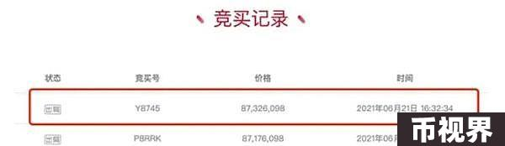

在抖音上各种火爆的拆卡的直播间，玩家或黄牛党为获取稀有卡牌而抽卡。基于卡圈内的“共识”心理（这类似于NFT数字藏品，某类NFT的价值得到越多人的认可，其价格也就会越高），众多玩家普遍认同卡牌的稀有度，则卡牌价格会因其收藏价值导致价格飙升。

这些买家未必会用购买的卡牌玩对战游戏，所购的卡牌可能更多的是被他们以更高的价格出售。



2022年1月，某球星卡社在直播中全员被捕，导致直播中断。原因就在于该玩法已经涉赌。抽卡构成网络赌博的原因在于：用户付费购买商品，基于以小博大的心理进行抽卡，抽卡结果具有随机性，所抽取的卡片可以变现兑换成法币，这已构成了赌博链条的闭环。

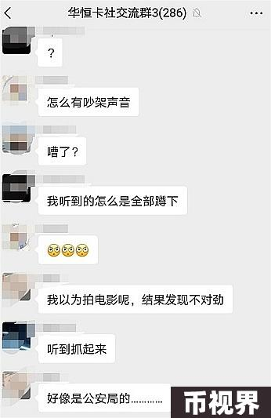

3.举办卡牌赛事直播需防范的风险

游戏赛事的主办方通过直播网络游戏竞技比赛，已经形成了常见商业经营模式。举办游戏赛事直播本身并不涉及违法性，但一些玩法机制的设置，可能会存在涉赌法律风险，如：平台允许主播私下添加玩家联系方式，回收游戏币；平台与银商合作，为用户上下分提供游戏币/游戏道具变现服务，平台组织观赛用户进行直播竞猜，对比赛结果进行赌博下注等。

例如2023年10月，上海高院发布了一则案例:

（https://mp.weixin.qq.com/s/qFVfzjd3SbMcToZtnAiOVA）

李某某经营了一家电竞公司，2020年公司开发上线了一款网游APP，该APP可在线组队，组织玩家购买门票参加“王者荣耀”“和平精英”手游比赛。排名前列的玩家即可瓜分“奖金池”，APP从门票中“抽头”，并设置提现功能。比赛结束后，玩家可根据排名从APP内提现。截至案发，该APP赌资数额达200余万元，平台组织人员被法院判处开设赌场罪。

## 曼昆律师合规建议

1.防范卡牌因具有了金融属性，为平台带来的风险

在商业模式的设计上，平台需要在营利与合规之间寻求一个平衡。在玩法的设计上，强化某类卡牌的稀缺属性，会增强游戏的趣味性以及调动玩家参与游戏的积极性，但过度的宣传造势，会引发炒作，使稀缺卡牌资源的价格卖到一个高到离谱的价格。如果是平台内支持玩家相互交易，平台仅收取手续费，若将来该稀缺卡牌价格回落，最后接手的买家会因自身亏损而对平台不满。如果平台内不开设二级交易市场，但支持玩家间的相互交易，则价格的炒作会变得更加不可控（因平台无法限价）。前述两种交易模式，都有可能因稀缺卡牌价格跌落导致相关用户投诉，再次情况下，平台轻则被相关监管部分约谈整改，重则会涉及刑事风险。

2.游戏机制的设置上，防范涉赌风险

国外的Web3游戏中，游戏内的代币可以在虚拟货币交易所中交易，天然具有金融属性，但在国内，卡牌游戏的玩法上，必须禁止虚拟货币资金回兑。卡牌游戏中，玩家需要根据卡牌的属性和技能来制定合适的策略，不同的卡牌之间有着复杂的相互作用，玩家需要通过深思熟虑来做出最佳的决策，游戏中还会有丰富的战术选择，玩家可以根据不同的对手来调整自己的战术，所以其本身并非是赌概率。但如上文中提到，如果有竞猜输赢、直播抽卡等模式，仍存在涉赌可能。

本文作者：邵诗巍律师（上海曼昆律师事务所资深律师）

邵诗巍律师，华东政法大学法律硕士，律师执业7年以来办理诉讼及非诉案件三百余件，具有扎实的法学理论功底和实务办案经验。

曾任数十家企业法律顾问，为国内外多家链游平台、元宇宙社交平台、电商交易平台等互联网企业和区块链公司提供法律服务，对数字资产保护，数据跨境，平台经营合规，信息保护等方面均有深入研究。

擅长基于企业自身经营需求，结合行业监管规定，构建企业合规体系，完善公司内部治理结构，能够尽最大程度在合规的基础上，有效满足或实现客户的商业目的，完成项目和达成交易。

主攻业务领域：

数据犯罪与数据合规治理

信息网络犯罪、互联网黑灰产犯罪

涉区块链、币圈刑事辩护

企业高发犯罪风险防控及辩护

典型案例：

代理某数字藏品平台法人涉嫌诈骗罪一案，律师提交逾万字法律意见书，与承办公安检察官多次沟通探讨数藏行业商业模式及平台运营规则，提出该平台及当事人的经营行为无罪辩护意见，终被司法机关予以采纳，在法人被捕4个月后，公安撤销案件；

代理某助贷公司涉嫌侵犯公民个人信息案，经与承办检察官沟通并撰写上万字法律意见书，检察院终将案件退回公安，本案撤案；

代理某科技公司法人涉嫌帮助信息网络犯罪活动罪一案，经律师会见询问案情及调查取证，向承办检察官提出本案证据不足，当事人不构成犯罪等辩护意见，检察院在37天内做出不予批捕决定，最终撤案；

代理某公司法人涉嫌虚开增值税专用发票案，结合涉案企业的犯罪情节、认罪态度、退赃情况等，根据中央“少捕、慎诉、慎押”的精神，提出当事人犯本罪的情节显著轻微、危害性不大，建议对当事人不起诉，被检察院采纳，本案最终做不起诉处理；

代理某员工涉嫌非法吸收公众存款案，提出某员工并非公司高管、属从犯，且家属退出相应违法所得等辩护意见，当事人被判处缓刑（同案犯近十人，仅该员工一人判处缓刑）；

具有丰富的实战经验，勤勉尽责，高效主动，积极维护当事人的合法权益。已办理多起公安机关撤销案件，检察院不起诉，法院判处缓刑案件.